Reunión con Educación Técnica,

17 de setiembre, 2020

8:00

Tres grandes departamentos

Intención: No es duplicar el sitio web, se explica un posible esquema.

Programas

|  |  |  |
| --- | --- | --- |
| MODALIDADES | MATERIAS | ENLACE DEL PROGRAMA |
| Modalidad 1 | Materia 1 | Enlace |
|  | Materia 2 | Enlace |
| Modalidad 1 | Materia 1 | Enlace |
|  | Materia 2 | Enlace |
| Modalidad 1 | Materia 1 | Enlace |
|  | Materia 2 | Enlace |

Planeamiento

|  |  |  |  |
| --- | --- | --- | --- |
| MODALIDADES | MATERIAS | Nivel  (en caso de requerirlo) | Documento de plantilla |
| Modalidad 1 | Materia 1 | (en caso de requerirlo) | Documento |
|  | Materia 2 | (en caso de requerirlo) | Documento |
| Modalidad 1 | Materia 1 | (en caso de requerirlo) | Documento |
|  | Materia 2 | (en caso de requerirlo) | Documento |
| Modalidad 1 | Materia 1 | (en caso de requerirlo) | Documento |
|  | Materia 2 | (en caso de requerirlo) | Documento |

Recursos

|  |  |  |  |
| --- | --- | --- | --- |
| MODALIDADES | MATERIAS | Nivel  (en caso de requerirlo) | Enlace de educatico |
| Modalidad 1 | Materia 1 | (en caso de requerirlo) | Enlace |
|  | Materia 2 | (en caso de requerirlo) | Enlace |
| Modalidad 1 | Materia 1 | (en caso de requerirlo) | Enlace |
|  | Materia 2 | (en caso de requerirlo) | Enlace |
| Modalidad 1 | Materia 1 | (en caso de requerirlo) | Enlace |
|  | Materia 2 | (en caso de requerirlo) | Enlace |

**Puntos tratados**

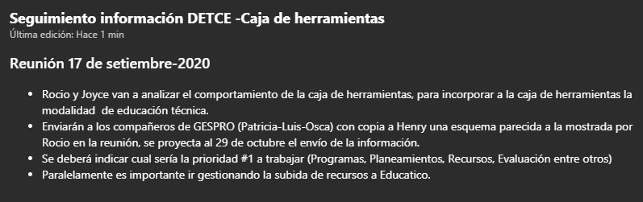

**Posible esquema presentada**

